【卓越远航】师生共探毕业发展之路，助力安全工程学子迈向卓越未来——安全工程专业师生交流会成功召开时间：2023-09-28
为引导学生明确发展方向，树立个人奋斗目标，9月24日下午在致远楼411教室开展2020级安全工程专业毕业生师生交流会，安全工程专业系教师代表袁必和，安全工程专业毕业班班主任牛奕、刘丽娟参与本次活动。
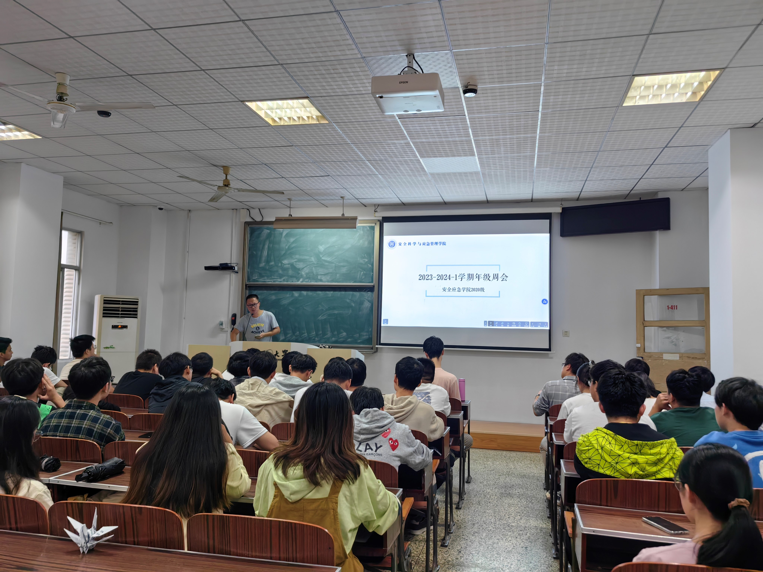
活动伊始，袁必和老师向同学们介绍了近年来安全工程专业毕业生的升学、就业情况，针对毕业生面临的困惑与问题，袁老师提出了合理选择目标院校，夯实专业基础知识，树立正确择校择业观念，提升讯息搜集能力等建议。
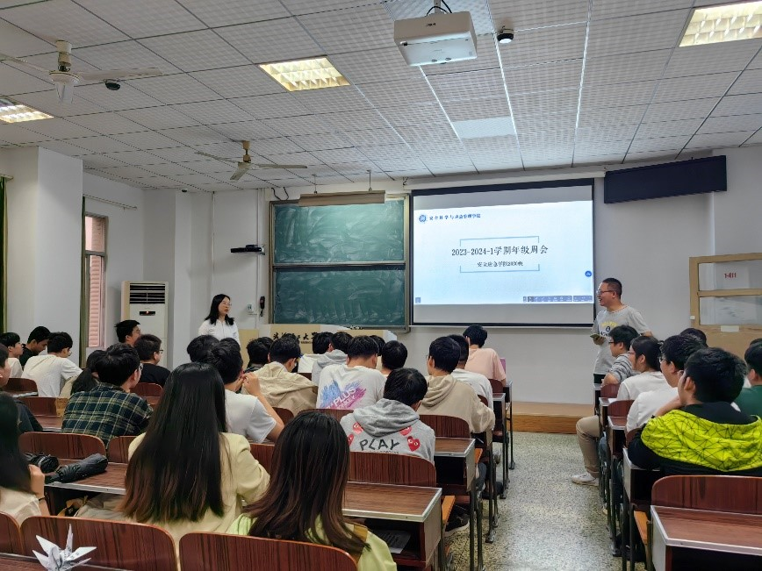
随后班主任牛奕老师、刘丽娟老师结合自身经历对考研、保研、就业等相关问题进行了分享，并鼓励同学们要遵循本心与初心，不断提升自己的综合素质与能力，增强个人竞争力。
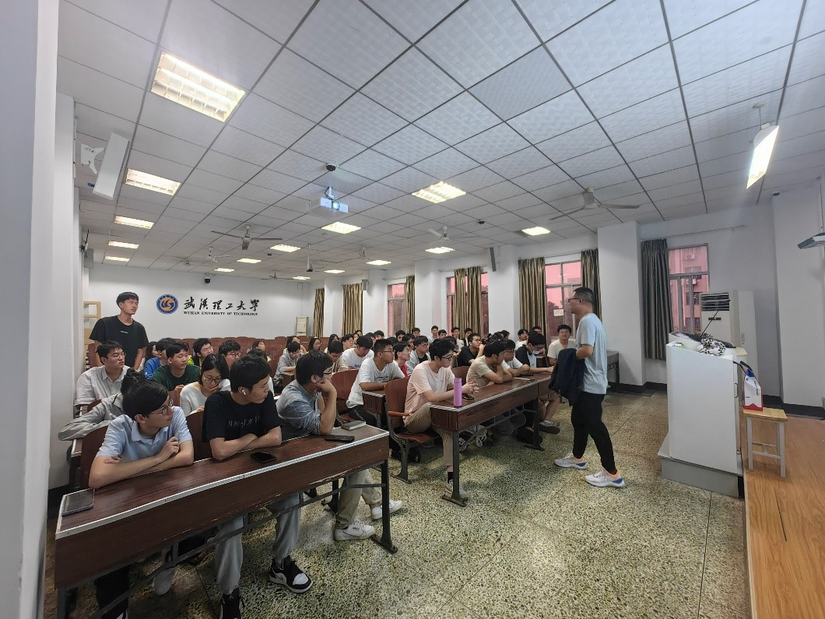
在互动环节，谢农、廖超等同学就推免直博、院校选择、工程硕博等问题进行了提问，老师们一一解答了同学们的疑惑，活动现场氛围热烈，通过交流同学们纷纷表示收获颇丰，对未来的人生道路有了更加明确的方向。
最后，2020级本科生辅导员李鑫老师鼓励全体同学开拓思路、坚定信念，树立正确的就业观、择业观，为个人的未来发展奠定坚实基础。
交流会在同学们的热烈掌声中圆满结束，本次活动搭建了师生交流平台，拉近了师生距离，也让安全工程专业毕业生更加明确了个人未来发展道路，增强了专业自信心与自豪感，激发学生奋斗热情。
通讯员：廖超 责编：李鑫 审核：王珺

